Cenário Diário Rossi/BH
Período: 29.04 a 01.05

Total: 8.716 inserções

Site RMS (Blog): 28 inserções
• O texto: “Um parque ecológico para a Mata Planalto” obteve 28 visualizações, segundo Google Analytics
Twitter: 8.493 inserções

Facebook: (Página) 192 inserções

Facebook: (Página) 03 inserções

Destaques
Twitter:
Nome: Rodrigo Raniê
Localização: Minas Gerais
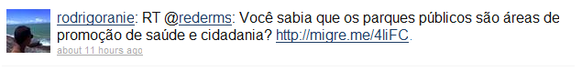
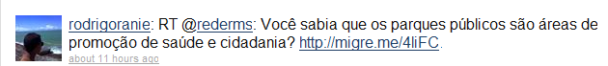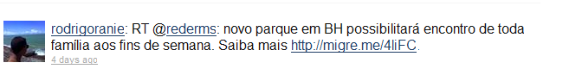
Nome: Instituto Muda Mundo
Localização: Rio de Janeiro
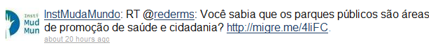
Nome: Elektronz
Localização: Brasil
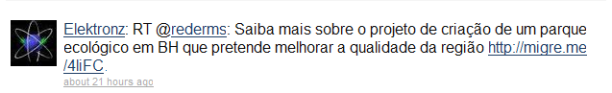
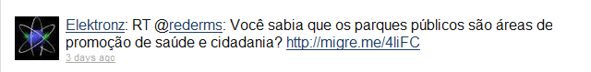
Nome: Hugo sobrenome não informado
Localização: Brasil
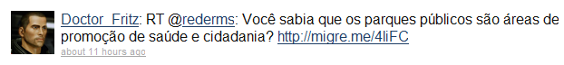
Nome: Marcel Ad.
Localização: Brasil
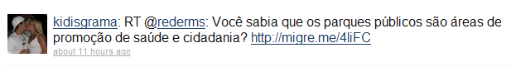
Facebook:
Perfil:
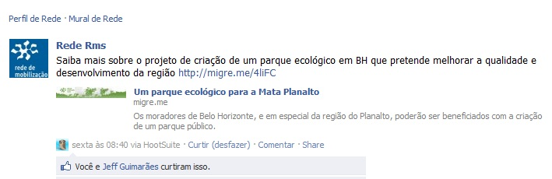
Página:
